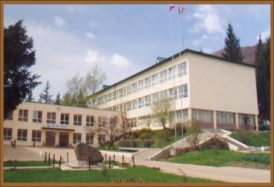
Муниципальное общеобразовательное бюджетное учреждение
средняя общеобразовательная школа № 65 г. Сочи
им. Героя Советского Союза Турчинского А.П.

Литературная гостиная
«С днём рождения,
любимый поселок Красная Поляна!»
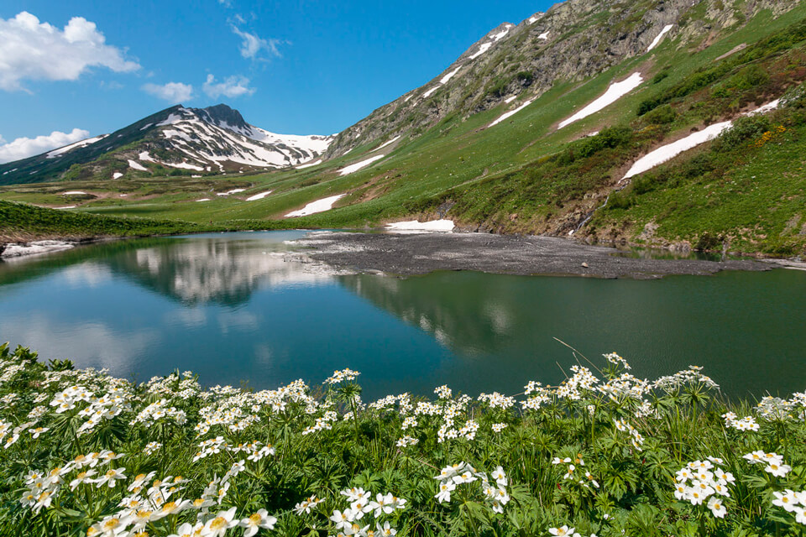

Автор работы:
Классный руководитель 6Б класса
Колганова Е.П.

Сочи - 2020
Литературная гостиная
«С днём рождения,
любимый поселок Красная Поляна!»

Ход мероприятия:

Чтец №2 КРЫЛОВА ПОЛИНА
Я любуюсь Красной Поляной,
Бесконечная благодать…
Поздно вечером, утром рано
Глаз своих не могу оторвать.
Её горы, её красоты
Её вечнозелёный массив
Поселили мне в душу заботу:
Их беречь до последних сил.
Я уверен, точно знаю,
Что здесь лучшие в мире цветы,
Хоть на карте она просто точка,
На земле океан красоты…

Классный руководитель:
В этом году поселок Красная Поляна исполняется 151 год со дня основания.

Чтец №1 ЗОЗУЛЬЧАК ПАВЕЛ
Есть в долине Мзымты
Среди гор посёлок.
А над ним- бездонный
Синий небосвод.
На горе Аибге
Цепи стройных ёлок
В шалях белоснежных
Водят хоровод.
Ветрами, дождями
Пролетела осень.
А зима приходит,
Кутаясь в снега.
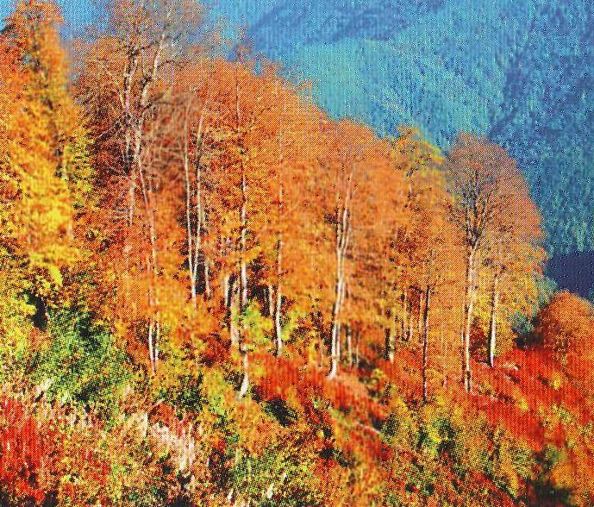
Красная Поляна,
Хороша ты очень,
Ты в любое время
Сердцу дорога
Красная Поляна……..
Всюду лес да горы,
Впереди искрится
снежный перевал.
Изредка, тревожа
Белые просторы,
Где-то загрохочет,
Загремит обвал.
Под горой Аибгой
Мчит поток кипучий,
Пенится, с плотины
Падая с трудом.
Грецкие орехи
Возле самой кручи,
Старая калитка.
Милый сердцу дом.

Уникальная природа Западного Кавказа, близость неповторимого Черного моря.
Чтец №4 ШУМАКОВА АНЯ
Что выше счастья жить горами?
Ведь даже здесь, внизу, видна
Немыслимой картиной в раме
Долина прямо из окна.

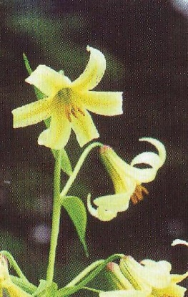
Чтец №5 ДВИНИНА АЛИНА
А наверху – зубцы, обрывы,
Прочесы в пихтах от лавин,
Кулисами – горбы и гривы
И перехваты седловин…

Чтец №4 ШУМАКОВА АНЯ
Все краски чисты и ясны,
И сладко небесам сапфирным
Всей глубиной голубизны
Сиять над искрящимся фирном,

Чтец №5 ДВИНИНА АЛИНА
Вне изменений и времен,
Осведомляясь о томленье
У онемевших в умиленье,
У изумленных анемон.

Предлагаю, посмотреть фрагмент презентации «Красная Поляна – маленький поселок с большим сердцем», который посвящен уникальности и необычайности Красной Поляны.

Дети смотрят фрагмент презентации «Красная Поляна – маленький поселок с большим сердцем». (река Мзымта, Краснополянское озеро, гора Ачишхо)

Классный руководитель:
Надеюсь, вы согласитесь со мной, что Красная Поляна - одно из самых замечательных мест на земле. Мы должны беречь и любить этот замечательный уголок.

Чтец №6 ЗАХАРОВА АНАСТАСИЯ
Идут весенние дожди
В горах, затянутых туманом,
И небо в одеянье рваном
Стучит по листьям: «Подожди
Ты подожди, ты подожди,
Мы на исходе, на исходе…»
Уместно сочинской природе,
Чтоб в это время шли дожди.
Чтец №7 ГРЯЗЕВ НИКОЛАЙ
И напоили горы, лес,
И напитали тело речки,
В предвестье раскалённой печки
И стекленеющих небес.
Идут весеннние дожди,
Но смена солнцем неизбежна,
И вторит им уже надежда:
«Ты подожди, ты подожди…»

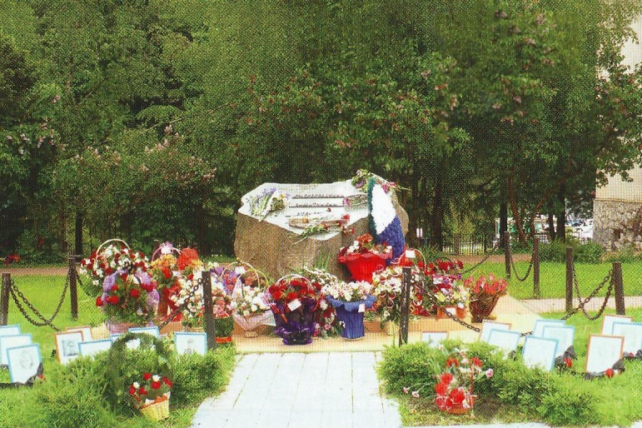
Классный руководитель:
У многих из вас есть или были бабушки, дедушки, прабабушки или прадедушки, которые участвовали в Великой Отечественной войне. Это великие люди. Они отдавали свои жизни за нашу мирную и счастливую жизнь сегодня. Мы должны всегда помнить и уважать тех, кто подарил нам свободу. Одна из статей в «Кодексе» так и называется «Я помню и уважаю нашу историю».
Я предлагаю посмотреть фрагмент презентации, которая посвящена нашему школьному историко – краеведческому музею «Красная Поляна» и памятнику «Камень - Сердце».

Дети смотрят фрагмент презентации «Красная Поляна – маленький поселок с большим сердцем». (Историко – краеведческий музей «Красная Поляна» и памятник «Камень – Сердце»).

Классный руководитель:
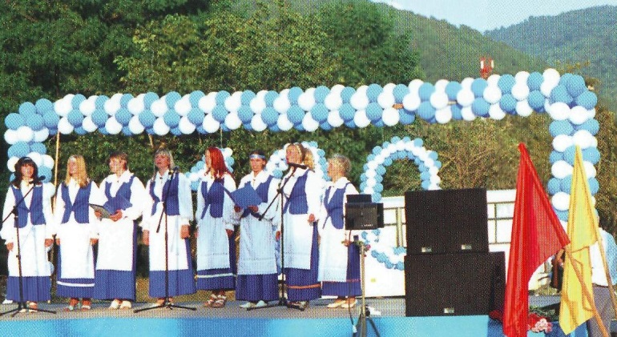
В России, в Сочи и на Красной Поляне проживают люди самых различных национальностей и разных вероисповеданий. В нашем поселке мирно и дружно живут русские, греки, армяне, грузины, эстонцы, украинцы – всего в Сочи представлено более 150 национальностей, и наши жители исповедуют православие, католицизм, ислам и буддизм…Будьте терпимы к иным, необычным образцам в поведении, внешности. Уважительно и бережно относитесь к людям с физическими недостатками, инвалидами.

Чтец №3 ГАДЖИКУРБАНОВ РАМАЗАН
Круглая поляна – изумруд зелёных
В дорогой оправе серебристых скал.
Облаком прозрачным воздух убеленный
В солнечном разливе нежно заблистал.
А гора всё выше, а тропа всё круче,
Змейкой извиваясь к облакам бежит,
Здесь рукой потрогать можно даже тучи,
Высота такая – голову кружит!
Ачишхо вершина облаком прикрылась
Как фатой невеста от пытливых глаз….
Красная Поляна в бездну провалилась,
Там, внизу осталась, далеко от нас….

